*ДЗ к Семинару 1: Веб-технологии: вчера, сегодня, завтра*

*Задача:*

на основе сайта [yandex.ru](http://yandex.ru/):

1. Определите, на каком протоколе работает сайт.
2. Проанализируйте структуру страницы сайта.
3. Внесите не менее 10 изменений на страницу с помощью инструмента разработчика и представьте скриншоты было/стало.

*Решение:*

1. Сайт [yandex.ru](http://yandex.ru/) автоматически переводит на сайт dzen.ru

Сайт dzen.ru работает на протоколе HTTPS (<https://dzen.ru/?yredirect=true>).

1. Структура страницы сайта:

- heager (шапка) – предусмотрен, но не заполнен;

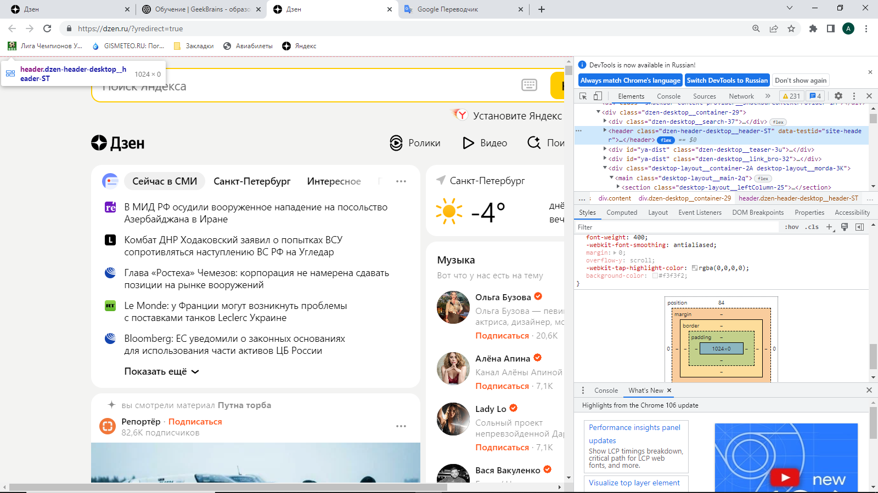

- footer (подвал) – на главной странице не предусмотрен;

- в целом карта сайта состоит из одной большой зоны контента:

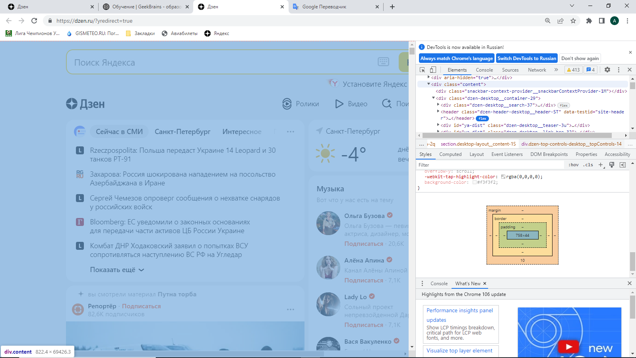

в которой предусмотрены:

а) зона поиска (скрин ниже по тексту);

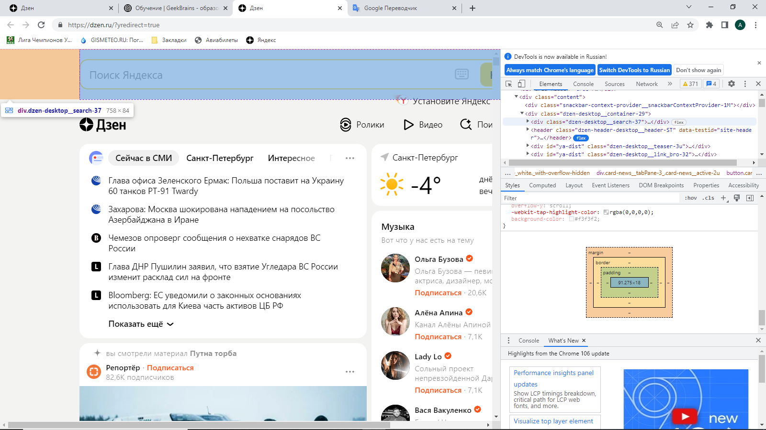

б) зона тизер (короткой рекламы) – в данный момент пустая;

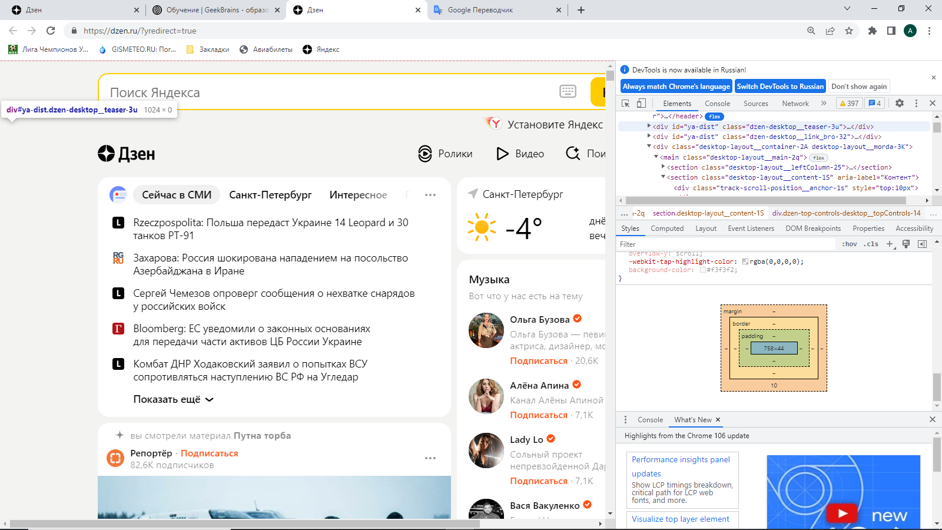

в) зона верхнего меню;

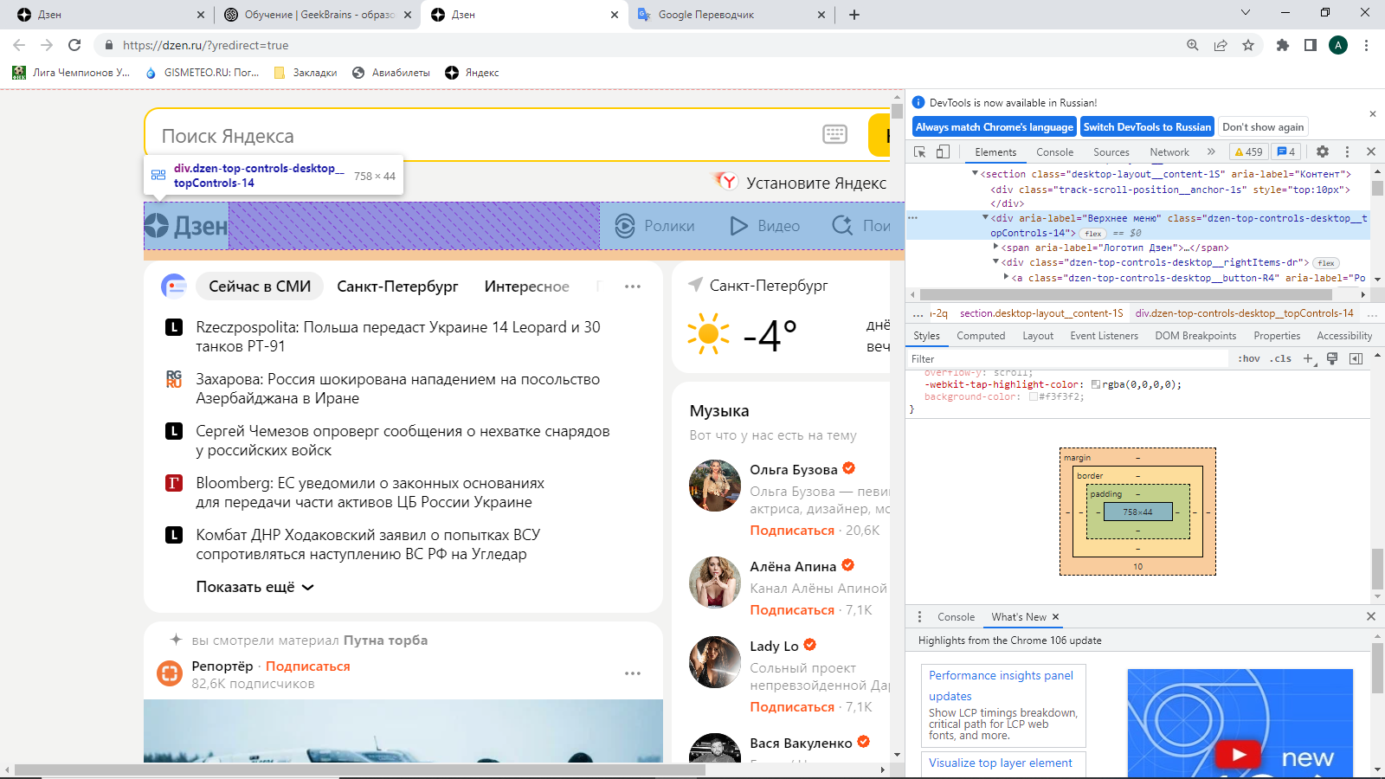

г) зона виджета погоды, которая относится к правой панели сайта;

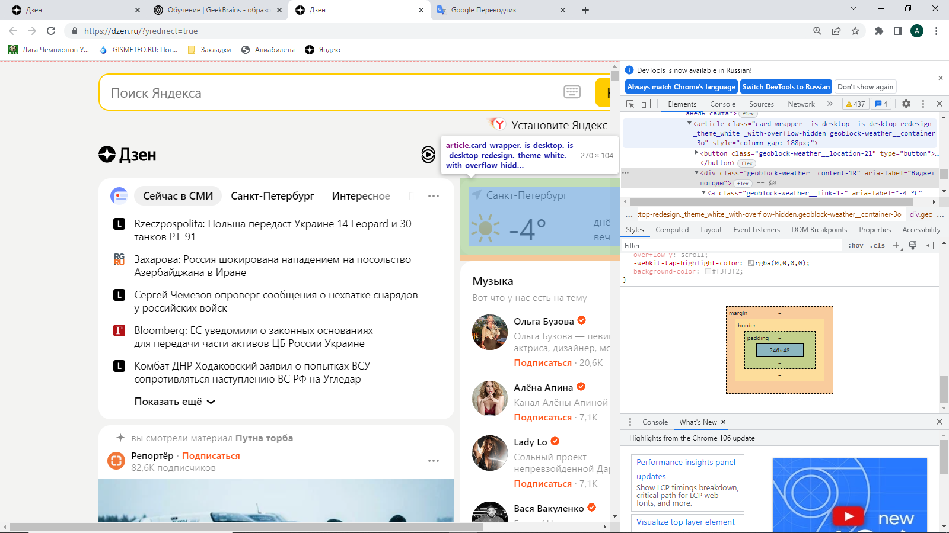

д) кроме зоны виджета погоды, в правой панели сайта находится зона музыки;

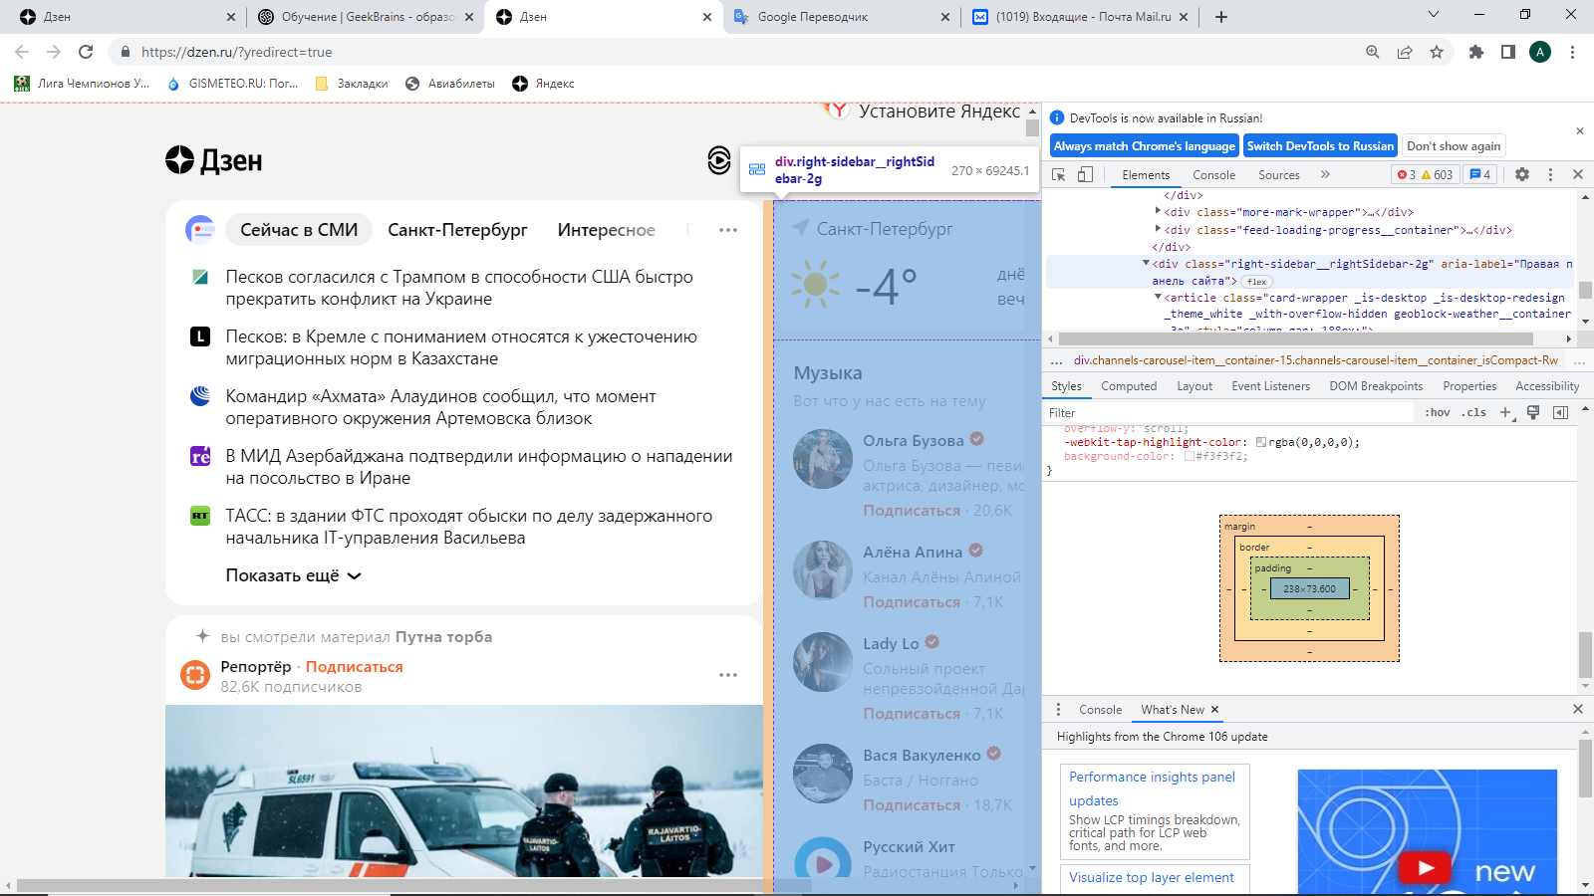

е) где также предусмотрен свой heager;

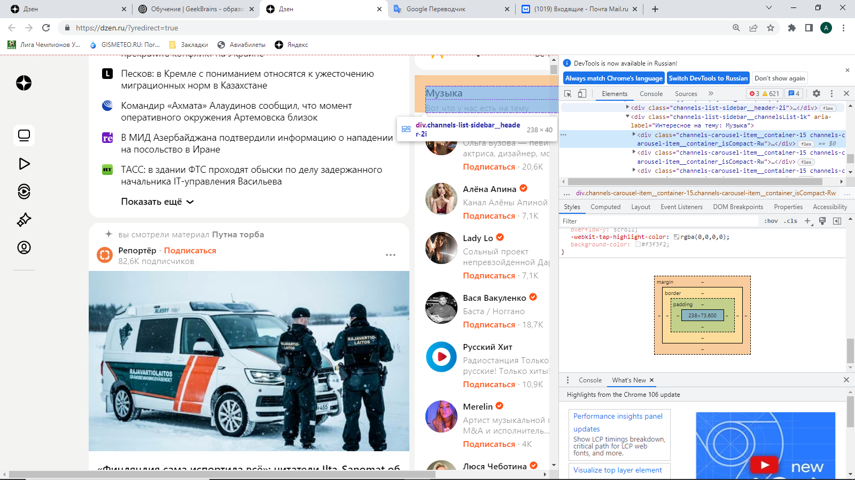

ж) зона новостной ленты Дзен;

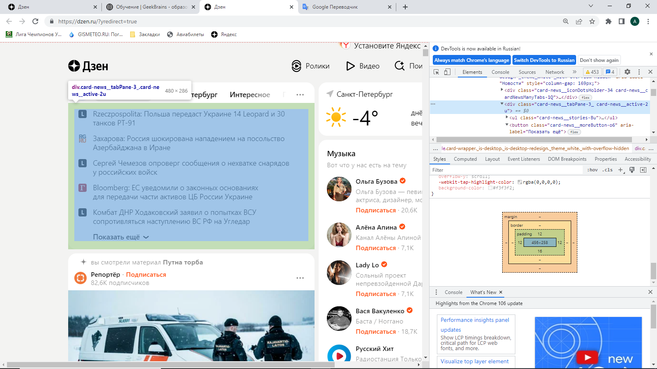

з) в отдельных элементах новостной ленты Дзен также предусмотрен свой heager;

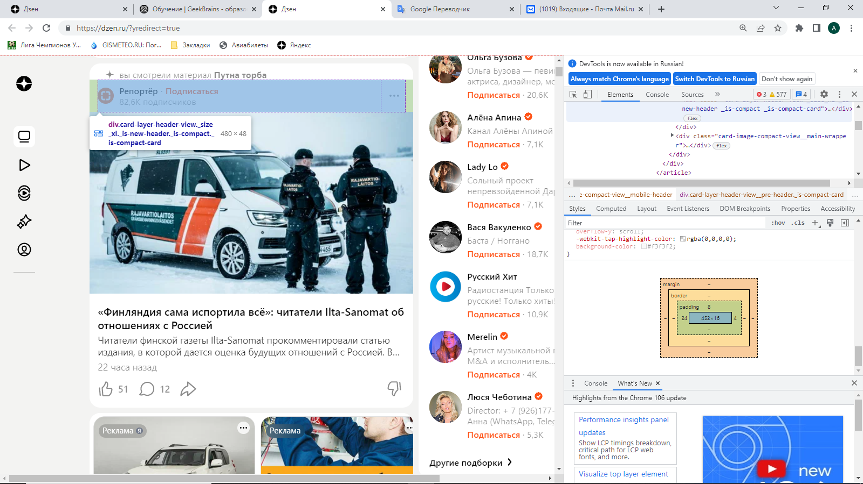

1. Изменения, внесённые на сайте:
2. Углы окон изменены с радиусов на прямые.
3. Размер окна виджета погоды увеличен в высоту.
4. Удалён элемент, показывающий облачность.
5. Увеличены шрифты температуры и региона.
6. Добавлена жирность шрифта температуры.
7. Изменена ориентация на вертикальную в виджете погоды.
8. Изменены цвета шрифтов в виджете погоды.
9. Изменён цвет шрифта в строке новостей Дзен.
10. Изменено расположение элементов в «Верхнем меню».
11. Изменён цвет шрифта в «Верхнем меню».

Скрин сайта – как было:

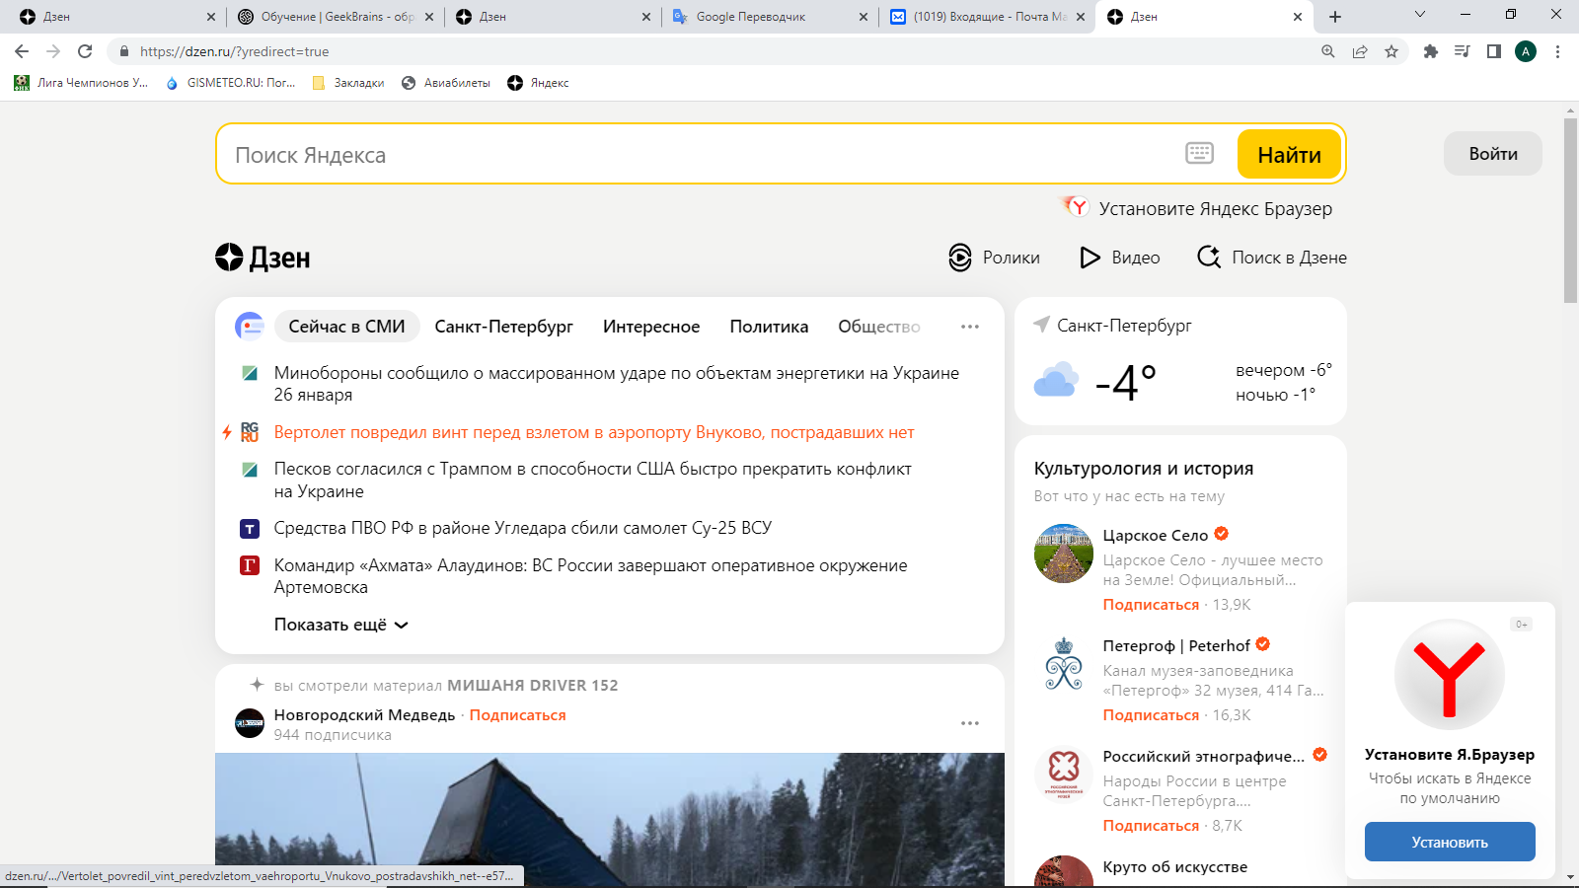

Скрин сайта – как стало:

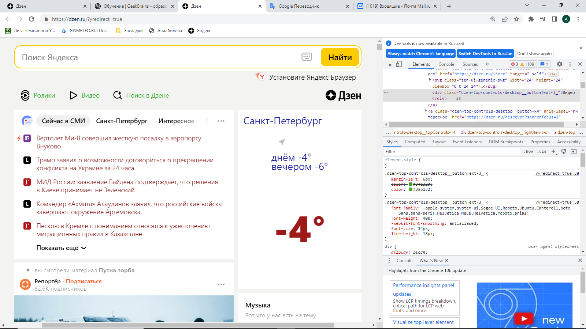

Скрыт код страницы:

